**ĐỀ THI TRẠNG NGUYÊN TIẾNG VIỆT LỚP 1**

**SƠ KHẢO CẤP TRƯỜNG**

**Bài 1: Mèo con nhanh nhẹn**

Em hãy giúp bạn mèo ghép 2 ô đã cho để tạo thành cặp tương

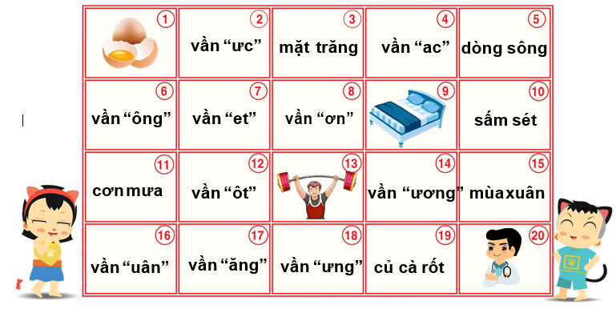

.....

**Bài 2: Khỉ con nhanh trí**

Em hãy giúp bạn khỉ nối ô trên với ô giữa và ô giữa với ô dưới để tạo thành từ đúng.

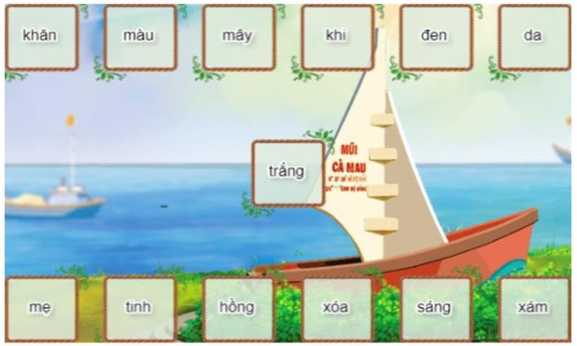

**Chú ý:** Có những ô không ghép được với ô giữa.

**Bài 3: Trắc nghiệm**

Em hãy khoanh tròn trước chữ cái có câu trả lời đúng.

**1. Vần nào không xuất hiện trong câu "Giàn nhót của bà đã chín đỏ."?**

A. ot

B. ăn

C. an

D. in

**2. Tên loại củ nào có vần "ac"?**

A. củ cà rốt

B. củ cải

C. củ lạc

D. củ khoai

**3. Từ nào dưới đây viết đúng chính tả?**

A. ròng sông

B. dường ngủ

C. cá dô

D. thể dục

**4. Tên con vật nào có vần "oc"?**

A. con chó

B. con ốc

C. con ong

D. con sóc

**5. Dòng nào dưới đây chỉ gồm các từ có vần "ôt" ?**

A. quả nhót, cột nhà, cà rốt bột mì, cột nhà, đỏ chót

B. cà rốt, bột mì, quả ớt, cà rốt, lá lốt, cột cờ

**6. Câu nào dưới đây có vần "ưng"?**

A. Bà làm mứt dừa rất

C. Bà cho mẹ gấc để đồ xôi.

B. Bà làm mứt gừng rất

D. Bà tặng bé một chú vẹt rất đẹp.

**7. Đây là củ gì?**

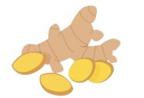

A. củ hành

B. củ nghệ

C. củ gừng

D. củ tỏi

**8. Tên loài hoa nào dưới đây có vần "ung"?**

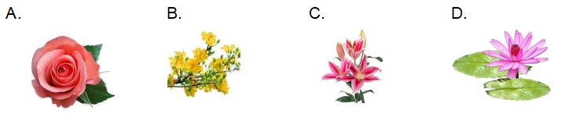

**9. Đây là con gì?**

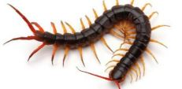

A. con rết

B. con rắn

C. con giun

D. con trăn

**10. Giải câu đố sau:**

Con gì có cánh

Mà lại biết bơi

Ngày xuống ao chơi

Đêm về đẻ trứng?

A. con gà

B. con vịt

C. con chim

D. con rùa

**ĐÁP ÁN**

**Bài 1: Mèo con nhanh nhẹn**

Em hãy giúp bạn mèo ghép 2 ô đã cho để tạo thành cặp tương ứng

1 và 18; 2 và 13; 3 và 17; 4 và 20; 5 và 6;

7 và 10; 8 và 11; 9 và 14; 12 và 19; 15 và 16;

**Bài 2: Khỉ con nhanh trí**

Em hãy giúp bạn khỉ nối ô trên với ô giữa và ô giữa với ô dưới để tạo thành từ đúng.

Khăn trắng; màu trắng; mây trắng; đen trắng; da trắng;

trắng tinh; trắng hồng, trắng xóa, trắng sáng, trắng xám;

**Bài 3: Trắc nghiệm**

Em hãy khoanh tròn trước chữ cái có câu trả lời đúng.

**1. Vần nào không xuất hiện trong câu "Giàn nhót của bà đã chín đỏ."?**

**B. ăn**

**2. Tên loại củ nào có vần "ac"?**

**C. củ lạc**

**3. Từ nào dưới đây viết đúng chính tả?**

**D. thể dục**

**4. Tên con vật nào có vần "oc"?**

**D. Con sóc**

**5. Dòng nào dưới đây chỉ gồm các từ có vần "ôt" ?**

**B. cà rốt, bột mì, quả ớt, cà rốt, lá lốt, cột cờ**

**6. Câu nào dưới đây có vần "ưng"?**

**B. Bà làm mứt gừng rất**

**7. Đây là củ gì?**

**C. củ gừng**

**8. Tên loài hoa nào dưới đây có vần "ung"?**

**D. (hoa súng)**

**9. Đây là con gì?**

**A. con rết**

**10. Giải câu đố sau:**

**B. Con vịt**